
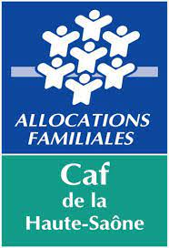

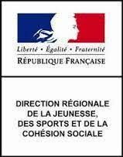
Accueil Loisirs Inclusif de Montboillon

Carte de fréquentation : Vacances Automne 2025

NOM et Prénom du représentant légal : ………………………………

NOM et Prénom de l’enfant : ………………………………

Vacances Automne :
- le 22 Octobre et le 24 Octobre 2025
(Première semaine des vacances)
- Du 27 Octobre au 31 Octobre 2025
( Deuxième semaine des vacances)

Veuillez cocher les temps d’accueil de votre choix. Même si des ajustements sont possibles en cours de mois, toute absence doit être signalée et justifiée ,
En cas de non-annulation de votre part, le temps de présence prévu sera facturé.
(joindre systématiquement un certificat médical en cas d’absence pour maladie).

Mercredi 22 Octobre 2025 | Vendredi 24 Octobre 2025 | Lundi 27 Octobre 2025 | Mardi 28 Octobre 2025
Accueil:  ◻ Matin sans repas  ◻ Matin avec repas  ◻ Après midi sans repas  ◻ Après midi avec repas  ◻ Journée avec repas | Accueil:  ◻ Matin sans repas  ◻ Matin avec repas  ◻ Après midi sans repas  ◻ Après midi avec repas  ◻ Journée avec repas | Accueil:  ◻ Matin sans repas  ◻ Matin avec repas  ◻ Après midi sans repas  ◻ Après midi avec repas  ◻ Journée avec repas | Accueil:  ◻ Matin sans repas  ◻ Matin avec repas  ◻ Après midi sans repas  ◻ Après midi avec repas  ◻ Journée avec repas
Mercredi 29 Octobre 2025 | Jeudi 30 Octobre 2025 | Vendredi 31 Octobre 2025
Accueil:  ◻ Matin sans repas  ◻ Matin avec repas  ◻ Après midi sans repas  ◻ Après midi avec repas  ◻ Journée avec repas | Accueil:  ◻ Matin sans repas  ◻ Matin avec repas  ◻ Après midi sans repas  ◻ Après midi avec repas  ◻ Journée avec repas | Accueil:  ◻ Matin sans repas  ◻ Matin avec repas  ◻ Après midi sans repas  ◻ Après midi avec repas  ◻ Journée avec repas
Fait à ……………………………… le ……. / ……. / …….
Signature du représentant légal

